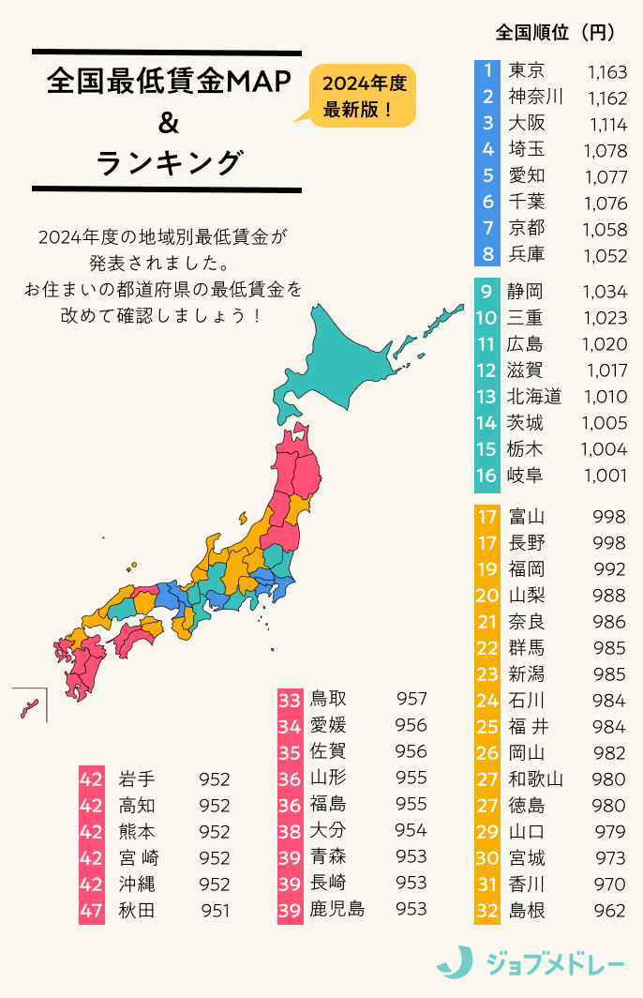

**9月6日時点での全国の最賃答申状況**

*最賃答申が出そろいました*

東京国公だより82号・関ブロ国公だより33号

**2024年9月9日　発行≪共同デスク≫**

**東京国家公務員・独立行政法人労働組合共闘会議　　国家公務関連労働組合関東ブロック協議会**

**メール**[**アドレスuematsu@tk-kokko.org**](mailto:アドレスuematsu@tk-kokko.org)**東京国公HP**[**http://tk-kokko.org/**](http://tk-kokko.org/)

*９月６日時点での最賃答申状況*

**官民の共同で一定の成果**

**官民の共同を軸に引き続く最賃と人勧と物価を結合した運動の強化・発展を！**

「最賃ですべての労働者の賃金を底上げし、人事院勧告でさらなる全労働者の賃金引き上げを！」をスローガンに、東京国公、関東ブロック国公は今春闘も、**「最賃と人事院勧告闘争」を一体で闘ってきました。**

とりわけ東京国公は、昨年１２月には「２４春闘官民共同行動実行委員会」を立ち上げ、人事院や内閣人事局交渉を重ねつつ、官邸前、霞が関、人事院前、厚労省前、虎ノ門・西新橋交差点、新橋駅前、、有楽町駅前での宣伝を繰り返し実施してきました。。昨年末から今年の９月３０日までに、一人宣伝も含めて３０回実施しました。

人事院勧告では、２万円を大幅に超える初任給の引上げ、３２年ぶりの２％超え（２・７６％、定昇込みでは４・４％）の引上げを実現することができました。

最賃では１都９県すべての県で５０円以上、最大で５４円の引上げを勝ち取り、わずかではありますが、新潟と茨城で東京都との格差を縮小させました。

最低賃金とは、最低賃金法にもとづき、国が賃金の最低限度を定め、使用者はその最低賃金額以上の賃金を支払わなければならないとする基準です。

中央最低賃金審議会では２０２４年度（令和６年度）の地域別最低賃金額改定について47都道府県で一律時給50円を引き上げ、全国で平均１０５４円とする目安を示しました。

今年は各地方最低賃金審議会で51～５９円アップでの答申が出ており、目安を上回る県が相次いでいます。徳島県は８４円アップの答申が出ています。

現時点では最高の東京都と最低の秋田では時給で２１２円の差

最低賃金は現行法では地域ごと（各都道府県）ごとに異なります。

　今春闘時に行った官民共同行動実行委員会の厚労省要請でも、厚労省側の説明では、「生活費の高低を確認して地域別に差をつけ、公平性を保とうとする仕組みだから」とのことです。その法的根拠は「最賃法」九条「地域別最低賃金の原則」です。

**（地域別最低賃金の原則）**

**第九条**　賃金の低廉な労働者について、賃金の最低額を保障するため、地域別最低賃金（一定の地域ごとの最低賃金をいう。以下同じ。）は、あまねく全国各地域について決定されなければならない。

**２**地域別最低賃金は、**地域における労働者の生計費及び賃金並びに通常の事業の賃金支払能力を考慮して定められなければならない。**

**３**前項の労働者の生計費を考慮するに当たっては、労働者が健康で文化的な最低限度の生活を営むことができるよう、生活保護に係る施策との整合性に配慮するものとする。

　私たちは、全国一律最賃を求めています。

　なぜ「全国一律最賃制度」が大事なのか、引き続き学習と運動を強めたいと思います。